Exercícios de Medidas de tendencia central e medidas de dispersão
Profa Ana Amélia Benedito Silva

Leia atentamente o capítulo 6 do Livro “Pedro Barbetta – estatística aplicada às Ciências Sociais – 2010.pdf”.
Veja também as aulas sobre Medidas de Tendência Central e Medidas de dispersão.
Em seguida, resolva os exercícios apresentados a seguir, à mão, e entregue-os na aula do dia 13 de abril:

Exercícios 1 e 2 - página 95 do livro

Exercício 3 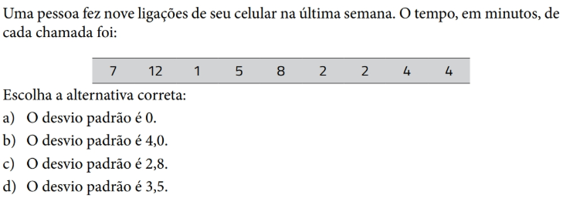
Justifique numericamente sua resposta. Todos os cálculos deverão ser apresentados.

Exercício 4
Considere o conjunto de dados: 1; 4; 6; 2; 2
- Calcule a média e o desvio padrão dos dados.
- Some duas unidades a cada observação e repita o item (a). O que mudou em relação à (a)?
- Multiplique cada observação original por 3 e repita (a).
- O que mudou em relação à (a)?
- Se multiplicarmos cada observação original por uma constante b e somarmos a constante a, qual seria a média e o desvio padrão dos dados? Tente resolver usando os resultados dos itens b) e c).
Todos os cálculos deverão ser apresentados.

Exercício 5
A tabela abaixo representa a quantidade de alunos e suas respectivas notas em uma prova de estatística em uma classe de 30 alunos. Para esse conjunto de dados, calcule a média, a mediana e a moda das notas.
Nota | Nº de Alunos
4 | 6
5 | 4
6 | 3
7 | 7
8 | 2
9 | 3
10 | 5
Exercício 6
A seguir estão listados os salários, em reais, de 10 funcionários de uma loja de autopeças.
- Calcule a média, a mediana e a moda dos salários.
- Calcule a variância e o desvio-padrão dos salários.
1850 | 1600 | 1800 | 2850 | 1950 | 1750 | 1700 | 3450 | 1820 | 1650

Exercício 7
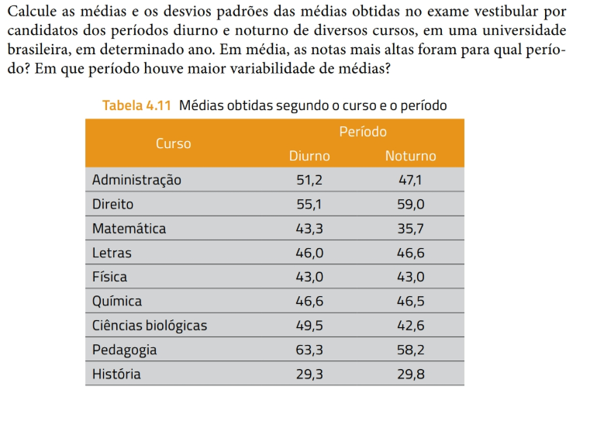
Justifique numericamente sua resposta. Todos os cálculos deverão ser apresentados.

Exercício 8
Uma empresa concedeu 5% de aumento de salário a todos os seus funcionários. O desvio-padrão dos salários, antes do aumento, era de R$300,00. A variância dos novos salários será igual a:
- R$99.225,00
- R$300,00
- R$90.000,00
- R$315,00
Justifique numericamente sua resposta. Todos os cálculos deverão ser apresentados.
--------------------------------------------------------------------------------------------------------

